##### Voorbeeld

Door toepassing van model RegelingCompact ziet de Regeling van een omgevingsdocument met Artikelstructuur er schematisch uit zoals aangegeven in Figuur 10. De nummers in deze figuur komen overeen met de nummering van de vorige twee paragrafen.

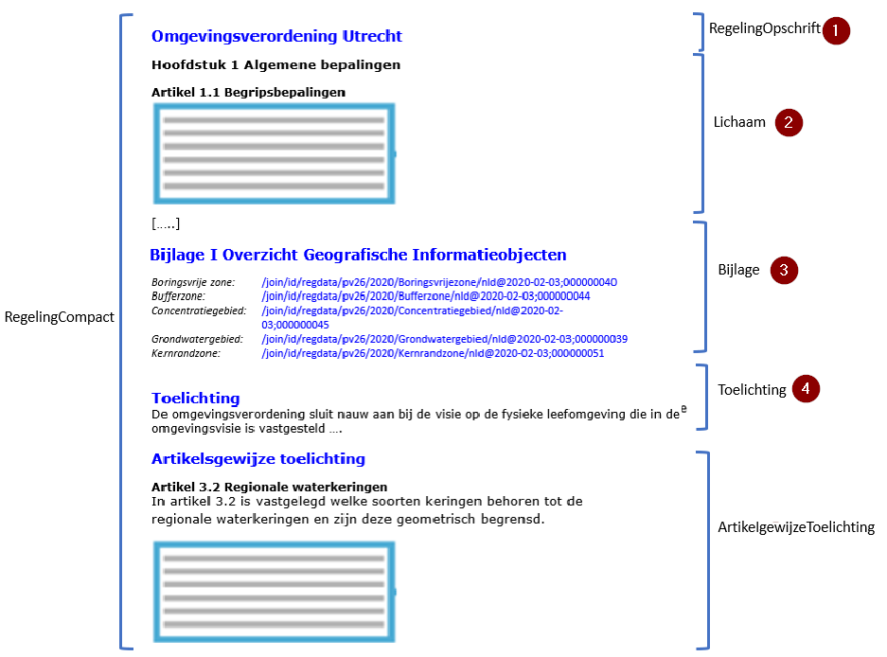

1. Voorbeeld toepassing model RegelingCompact op omgevingsverordening